Město Lysá nad Labem

Obecně závazná vyhláška města Lysá nad Labem

č. 3 /2009

o stanovení koeficientu pro výpočet daně z nemovitostí

Zastupitelstvo města na svém zasedání dne 25.11.2009 usneslo vydat na základě paragrafu 11 odst. 3 písm. a) a b) zákona ě.338/1992 Sb., o dani z nemovitostí, ve znění pozdějších předpisů, a par. 84 odst. 2, písm. h), zákona č. 128/2000 Sb., o obcích (obecní zřízení), ve znění pozdějších předpisů, tuto obecně závaznou vyhlášku.

Čl.I.

Stanovení koeficientu

1. Město Lysá nad Labem stanovuje koeficient pro výpočet daně z nemovitostí na 1,4.
2. V částech Dvorce a Byšičky je stanoven ve výši 1,0.
3. U staveb podle par.l 1 odst. 1 písmeno b) až d) zákona o dani z nemovitostí se stanovuje pro celou obec koeficient 1,5 pro výpočet konečné sazby daně u těchto staveb a samostatných nebytových prostorů.

CI.II

Účinnost

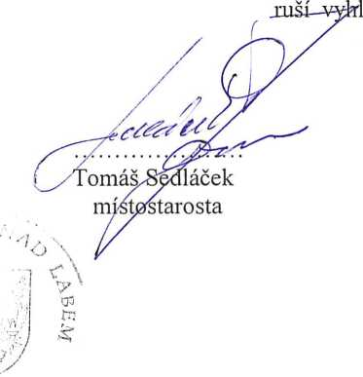

účinnosti dnem 1.1.2010 a zároveň,

Z\*

Tato obecně závazná vyhláška nabývá' č. 4/2008 z 18.6.2008.

Marcela Chloupková místostarostka

ášku

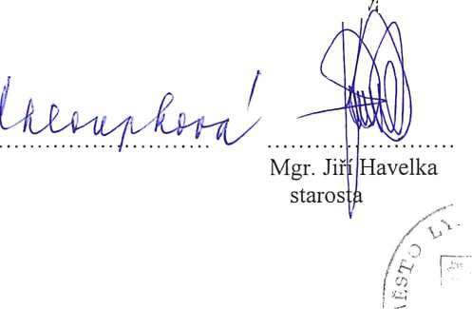

Datum vyvěšení : 27.11.2009

Datum sejmutí : 14.12.2009